Dirección General de Acreditación y Certificación
DIGEACE

Instructivo

Ampliación de Acreditación y Certificación
de Programas y Proyectos Educativos

Departamento de Organizaciones No Gubernamentales

Guatemala, 2025

Presentación
La Dirección General de Acreditación y Certificación-DIGEACE- conforme a sus funciones establecidas en el Acuerdo Gubernativo 225-2008, es la dependencia del Ministerio de Educación responsable de acreditar y certificar oficialmente los procesos educativos institucionales e individuales para asegurar la calidad educativa. A través del Departamento de Organizaciones No Gubernamentales, promueve la mejora continua de los procesos educativos desarrollados por medio de los programas o proyectos que implementan las instituciones que prestan servicios educativos en el área de su intervención.

La labor que desarrollan las instituciones a través de los programas y proyectos educativos, es muy valiosa ya que estos contribuyen a que niños y jóvenes complementen las competencias básicas para la vida y les permita conjuntamente con el Subsistema Educativo Escolar o Extraescolar, una educación integral.

La Dirección General de Acreditación y Certificación, DIGEACE, establece a través del presente documento lineamientos para ampliar vigencia de la acreditación y certificación de programas o proyectos educativos, estos orientan a las instituciones que prestan servicios en distintos lugares del país, a dar respuesta a las necesidades y demandas de la población hacia la cual dirigen su intervención, con ello dar continuidad a sus procesos e implementar una mejora continua y contribuir a la calidad de la educación.
Los lineamientos buscan orientar a las instituciones para que puedan recopilar y organizar la información de sus procesos educativos, que es requerida para la ampliación de vigencia de la acreditación y certificación de los programas o proyectos.

Para apoyar a las instituciones, durante el proceso, se nombrarán profesionales que darán acompañamiento y asesoría para el cumplimiento de los lineamientos establecidos.
Las instituciones que deseen participar en el proceso, les corresponde desarrollar las acciones que se detallan a continuación, para poder ampliar la vigencia de la certificación.

Expediente administrativo:

Las instituciones inscritas deben presentar los documentos legales o administrativos vigentes en formato digital a través de la plataforma https://campusvirtual.mineduc.gob.gt/certificavirtual/ ingresando con el usuario y contraseña identificados en la constancia de inscripción, estos documentos son requisitos obligatorios para el proceso, a continuación, se enlistan:

- Acta de constitución, estatutos de la entidad y sus modificaciones si fuera el caso.
- Constancia de registro o inscripción de la institución (Municipalidad, Ministerio de Gobernación, entre otros).
- Constancia de Registro Tributario Unificado RTU emitido por la SAT (vigente).
- Patente de Comercio de Empresa (aplica a empresas privadas).
- Nombramiento vigente del representante legal de la entidad (Ministerio de Gobernación).
- Copia del Documento Personal de Identificación DPI, del representante legal o pasaporte si es extranjero.
- Constancia de solvencia de denuncia pública (Ministerio Público).
- Constancia de Registro Nacional de Agresores Sexuales -RENAS- del Ministerio Público. (Personal administrativo y técnico que participan en la implementación del programa).

- Copia del convenio, subvención o carta de entendimiento interinstitucional vigente con el Ministerio de Educación, si no cuenta con este documento, es necesario iniciar el proceso a través de la Dirección de Cooperación Nacional e Internacional -DICONIME, ubicada en 6ª. Calle 1-87 zona 10, Edificio II, tercer nivel, Ministerio de Educación).

Pasos a seguir para la elaboración del informe

- Presentar la descripción del programa o proyecto educativo.
- Presentar el plan general del programa o proyecto educativo, sus objetivos y metodología establecida.
- Incluir evidencia de las actividades desarrolladas con la población que atienden (actas, minutas, agendas, listados de asistencia, fotografías y videos) que demuestren realización de las actividades programadas.
- Mostrar evidencia de la vinculación del programa o proyecto con los procesos del Ministerio de Educación, de manera descriptiva y por medio de fotografías, videos u otros medios, así también la vinculación que existe entre el programa o proyecto que desarrollan, con el Currículo Nacional Base y otras estrategias como, por ejemplo: Educación en valores, entre otras.
- Presentar los resultados que contribuyen al cumplimiento de los objetivos del programa o proyecto, pueden ser los últimos resultados de la implementación del programa o proyecto de manera gráfica y de ser necesario complementar de forma descriptiva el logro de los indicadores.

- Incluir informe de evaluación de impacto: la institución, debe establecer cuál es el impacto que su intervención ha logrado dentro de su población meta. Para este efecto, considere los distintos momentos o etapas de implementación del programa o proyecto y respalde sus consideraciones de impacto, con fotografías, videos producto de las experiencias y cualquier medio visual o electrónico que proyecte los resultados obtenidos de la intervención del programa.

Finalizado el Informe la institución debe realizar lo siguiente:
- Envío del informe por medio de la plataforma https://campusvirtual.mineduc.gob.gt/certificavirtual/
- Ingresa usuario y contraseña asignada.
- Subir el archivo identificado con el nombre del programa en el espacio asignado.

Digeace realiza:
- Una entrevista dirigida al director del programa o proyecto, representante legal de la institución y otros actores; el profesional de DIGEACE asignado como asesor, se comunicará de manera directa con los actores involucrados en la implementación del programa o proyecto educativo para coordinar la entrevista ya sea que se realice de forma virtual o presencial y enviará la agenda con los detalles de la misma.
2. Emite documentos de acreditación y certificación.
3. Finalizado el proceso, con base en los resultados obtenidos, Digeace extiende la resolución que avala la ampliación o vigencia de la acreditación y certificación del programa o proyecto, (por un período de 3 años) instruyendo a las instituciones participantes para apoyar sus intervenciones con mejoras de manera continua y presentar anualmente a esta Dirección un informe, en el mes de noviembre o diciembre de cada año certificado.

La entrega de los documentos legales (certificado y resolución), que avala el reconocimiento de la calidad de los procesos educativos de los programas y proyectos, se realizará a través de una actividad especial.
Nota: Posterior al vencimiento de la vigencia de la resolución que acredita y certifica el programa o proyecto, la institución debe comunicarse a DIGEACE, para manifestar su interés de participar nuevamente en la ampliación de la misma.

Anexos

Uso de la plataforma

- Ingresar al siguiente enlace
https://........................................
- Ingresar el usuario y contraseña

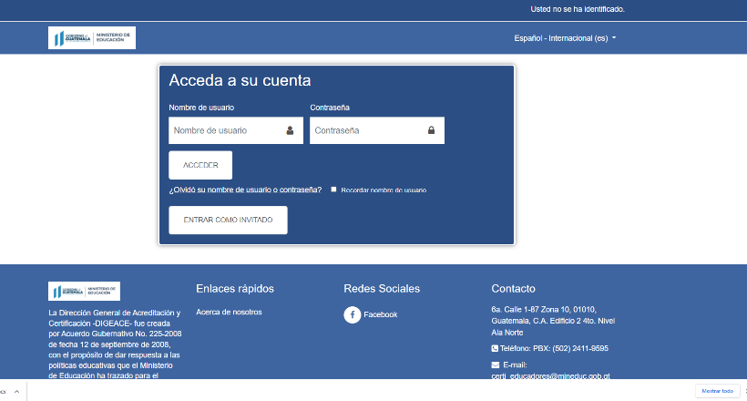

Información que se le enviará a su correo electrónico.

- Ingresar en el icono que identifica el proceso de ampliación de programas y proyectos educativos
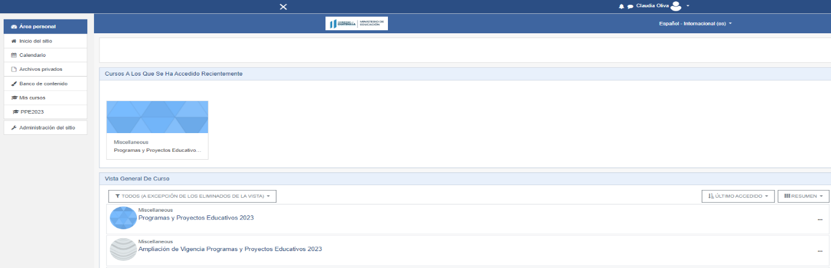

- Cronograma
No. | Actividad | Fecha | Responsable
1. | Convocatoria | 2 al 6 de febrero | Digeace
2. | Inducción | 12 de febrero | Digeace/ISES
3. | Inscripción | 12 al 20 de febrero | Digeace/ISES
4. | Autoevaluación | 20 al 27de febrero | ISES/Digeace
5. | Elaboración del informe | marzo a mayo | ISES/Digeace
6. | Entrega del informe | 22 de junio | Digeace/ISES
7. | Evaluación | Julio y agosto | Digeace/ISES
8. | Entrega de documentos de acreditación y certificación | 20 de noviembre | Digeace

